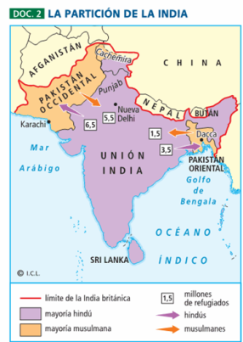
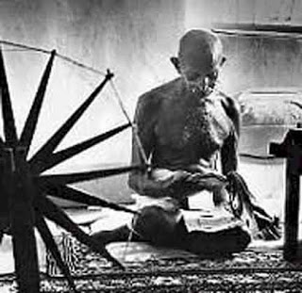
ACTIVIDAD
- ¿Cuáles fueron las causas para la división de la India en dos Estados?
- ¿Qué medidas introdujo Nehru para estimular el desarrollo de la India?
- Menciona las situaciones que obstaculizaron el desarrollo de la India en la década de los 80
- ¿Cómo aplicarías el arma de la verdad en tu vida? Describe un hecho específico en el cual la utilizarías

